Developing ABAP Program
프로그램명 | ZEX1_3_ABAP_A##
Subprocess | Report Program / Transaction Code / Function Module/ Global Class/ Subroutine
인사 기본정보를 출력하는 ABAP Program을 작성한다.(제한시간 2시간)

1. 다음과 같이 Selection Screen을 통하여 인사기본정보를 입력 받아 추가 정보를 출력한다.
- 사번: Type N , Length 8
- 성명: Type C, Length 10
- 생년월일: Type DATS
- 직위: Type N, Length 1
1: 사장, 2: 이사, 3: 부장, 4: 차장, 5: 과장, 6: 대리, 7: 사원
- 입사일: Type: DATS
<조회>
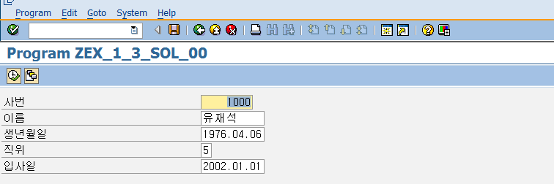

<결과>
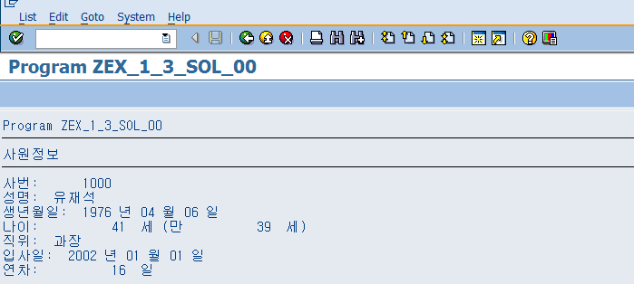
※ Technical Hint.
- 모든 입력 값은 필수입력으로 한다.(Parameters구문의 OBLIGATORY Addition사용)
- 사번 출력 시 0 제외하고 출력(사번이 00010000 일 경우 10000 만 출력) Write구문의 NO-ZERO
Addition사용) (자세한 사용법은F1 Help 참조)
- 생년월일, 입사일 출력 시 XXXX년 XX월 XX일 형식으로 출력
날짜표시 형식을 변환하는 서브루틴 생성(Subroutine Name: get_date_format)
예) 20120101을 pv_date로 입력 받으면 2012년 01월 01일 을 cv_date로 리턴한다.
파라미터 Type | 파라미터 Name | Type
Input(Using) | pv_date | DATS
Out(Changing) | cv_date | CHAR40

- 나이와 만나이는 생년월일을 사용하여 계산한다.
나이: 현재 년도 – 생년월일의 년도 + 1
만나이: 나이 – 2 (생일이 지나지 않았을 경우), 나이 – 1(생일이 지났을 경우)
Function Module을 사용하여 해당 로직을 구현한다.
Function Group Name: ZEX_FG_<Course Name>_##
Function Module Name: Z_GET_AGE_SOL00
파라미터 Type | 파라미터 Name | Type | Description
Importing | iv_dob | DATS | 생년월일
Exporting | ev_age1 | I | 나이
Exporting | ev_age2 | I | 만나이

- 직위는 Text는 Text Symbol에 등록하여 사용한다.
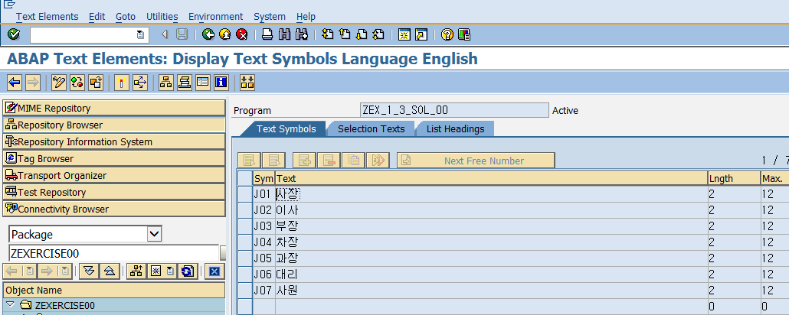

직위 Text를 리턴 하는 서브루틴을 생성(Subroutine Name: get_jikwi_text)
파라미터 Type | 파라미터 Name | Type
Input(Using) | pv_jikwi | N(1)
Out(Changing) | cv_jikwi | CHAR40

- 연차 일수는 입사일과 직위를 사용하여 계산한다.
기본연차는 사장(13일), 이사(12일), 부장(11일), 차장(10일), 과장(9일), 대리(8일), 사원(7일) 로 정의한다.
근속년수가 2년증가 시에 연차 일수가 1일씩 증가한다. 만일, 직위가 이사고 근속년수가 13년이면
연차일수가 6일 증가하여 총 18일의 연차가 발생된다.
근속년수 취득 시 기준일은 현재 년도의 1월 1일 기준으로 한다.
연차일수 계산은 Global Class의 Method를 사용하여 구현한다.
Class Name: ZCL_EX_<Course Name>_##
Method Name: GET_LEAVE_DATE(Static Method)
파라미터 Type | 파라미터 Name | Type | Description
Importing | iv_edat | DATS | 입사일
Importing | iv_jikwi | NUMC1 | 직위
Exporting | ev_days | I | 연차

2. 프로그램이 완성되면 Transaction Code를 생성한다.
- Transaction Code명은 프로그램 이름과 동일

